21.04.20 Биология 30 гр. Преподаватель Любимова О. В.
Сдать работу 23.04.20.
Материал для самостоятельного изучения
Второй закон Менделя - закон расщепления
"При скрещивании гетерозиготных гибридов (Aa) первого поколения F₁ во втором поколении F₂ наблюдается расщепление по данному признаку: по генотипу 1 : 2 : 1, по фенотипу 3 : 1"
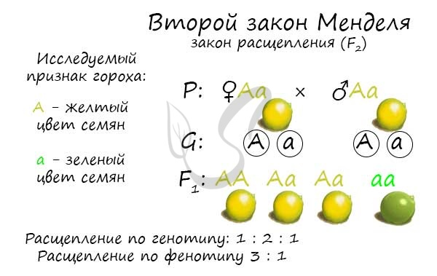
Скрещивая между собой гибриды первого поколения (Aa) Мендель обнаружил, что в потомстве особей с доминантным признаком (AA, Aa - желтый цвет семян) примерно в 3 раза больше, чем особей с рецессивным (aa).
Искренне желаю того, чтобы вы научились сами определять расщепление по генотипу и фенотипу. Это сделать не сложно: когда речь идет о генотипе, обращайте внимание только на гены (буквы), то есть если перед вами особи AA, Aa, Aa, aa - следует брать генотипы по очереди и складывать количество одинаковых генотипов. Именно в результате таких действий соотношение по генотипу получается 1:2:1.
Если перед вами стоит задача посчитать соотношение по фенотипу, то вообще не смотрите на гены - это только запутает! Следует учитывать лишь проявление признака. В потомстве получилось 3 растения с желтым цветом семян и 1 с зеленым, следовательно, расщепление по фенотипу 3:1.
Третий закон Менделя - закон независимого наследования
В нем речь идет о дигибридном скрещивании, то есть мы исследуем не один, а два признака у особей (к примеру, цвет семян и форма семян). Каждый ген имеет два аллеля, поэтому пусть вас не удивляют генотипы AaBb. Важно заметить, что речь в данном законе идет о генах, которые расположены в разных хромосомах.
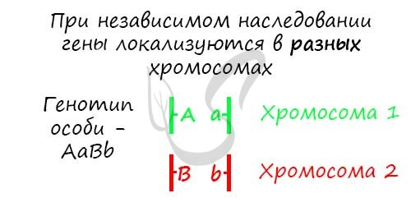
Запомните III закон Менделя так: "При скрещивании особей, отличающихся друг от друга по двум (и более) парам альтернативных признаков, гены и соответствующие им признаки наследуются независимо друг от друга, комбинируясь друг с другом во всех возможных сочетаниях.
Комбинации генов отражаются в образовании гамет. В соответствии с правилом, изложенным выше, дигетерозигота AaBb образует 4 типа гамет: AB, ab, Ab, aB. Повторюсь - это только если гены находятся в разных хромосомах.
Каждая особь AaBb образует 4 типа гамет, возможных гибридов второго поколения получается 16. При таком обилии гамет и большом количестве потомков, разумнее использовать решетку Пеннета, в которой вдоль одной стороны квадрата расположены мужские гаметы, а вдоль другой - женские. Это помогает более наглядно представить генотипы, получающиеся в результате скрещивания.
В результате скрещивания дигетерозигот среди 16 потомков получается 4 возможных фенотипа:
- Желтые гладкие - 9
- Желтые морщинистые - 3
- Зеленые гладкие - 3
- Зеленые морщинистые - 1
Очевидно, что расщепление по фенотипу среди гибридов второго поколения составляет: 9:3:3:1.
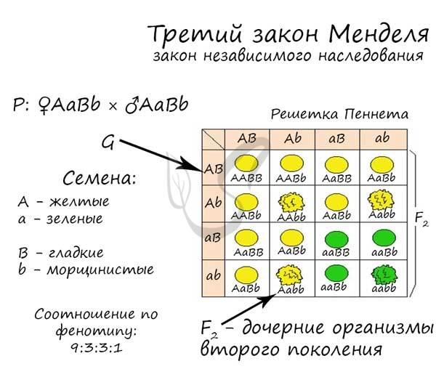
Пример решения генетической задачи
Полидактилия и отсутствие малых коренных зубов передаются как аутосомно-доминантные признаки. Гены, отвечающие за развитие этих признаков, расположены в разных парах гомологичных хромосом. Какова вероятность рождения детей без аномалий в семье, где оба родителя страдают обеими болезнями и гетерозиготны по этим парам генов.
Я хочу сразу навести вас на мысль о III законе Менделя (закон независимого наследования), который скрыт в фразе " Гены ... расположены в разных парах гомологичных хромосом". Вы увидите в дальнейшем, насколько ценна эта информация. Также заметьте, что речь в этой задаче идет о аутосомных генах (расположенных вне половых хромосом). Аутосомно-доминантный тип наследования означает, что болезнь проявляется, если ген в доминантном состоянии: AA, Aa - болен.
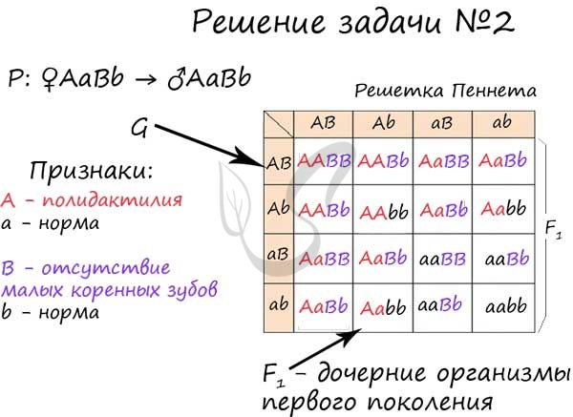
В данном случае мы построим решетку Пеннета, которая сделает генотипы потомства более наглядными. Вы видите, что на потомстве буквально нет ни одного живого места: почти все 16 возможных потомков больны либо одним, либо другим заболеванием, кроме одного, aabb. Вероятность рождения такого ребенка очень небольшая 1/16 = 6.25%.
Пример решения генетической задачи
У голубоглазой близорукой женщины от брака с кареглазым мужчиной с нормальным зрением родилась кареглазая близорукая девочка и голубоглазый мальчик с нормальным зрением. Ген близорукости (A) доминантен по отношению к гену нормального зрения (a), а ген кареглазости (D) доминирует над геном голубоглазости (d). Какова вероятность рождения в этой семье нормального кареглазого ребенка?
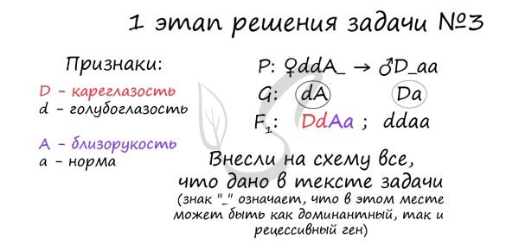
Первый этап решения задачи очень важен. Мы учли описания генотипов родителей и, тем не менее, белые пятна остались. Мы не знаем гетерозиготна (Aa) или гомозиготная (aa) женщина по гену близорукости. Такая же ситуация и с мужчиной, мы не можем точно сказать, гомозиготен (DD) он или гетерозиготен (Dd) по гену кареглазости.
Разрешение наших сомнений лежит в генотипе потомка, про которого нам рассказали: "голубоглазый мальчик с нормальным зрением" с генотипом aadd. Одну хромосому ребенок всегда получает от матери, а другу от отца. Выходит, что такого генотипа не могло бы сформироваться, если бы не было гена a - от матери, и гена d - от отца. Следовательно, отец и мать гетерозиготны.
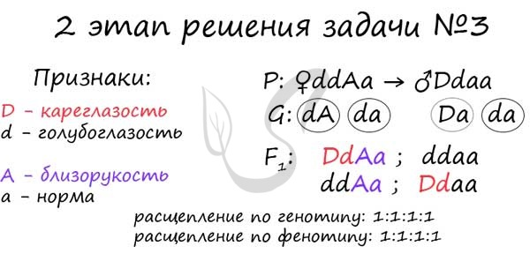
Теперь мы можем точно сказать, что вероятность рождения в этой семье нормального кареглазого ребенка составляет ¼ или 25%, его генотип - Ddaa.
Задание:
Решить задачи:
1. Мужчина – левша, родители которого были правшами, женился на женщине – правше, отец которой был левшой, а мать была правшой. Каких детей можно ожидать от этого брака?
2. Может ли ребенок унаследовать группу крови одного из родителей, если мать имеет I резусположительную кровь, а отец – IV резусотрицательную?
3. В семье кареглазых родителей четверо детей. Двое голубоглазых имеют II и IV группы крови, а двое кареглазых – II и III. Определите вероятность рождения в этой семье кареглазого ребенка с I группой крови.
4. У человека свободная мочка уха доминирует над несвободной, а гладкий подбородок рецессивен по отношению к подбородку с треугольной ямкой. Эти признаки наследуются независимо. От брака мужчины с несвободной мочкой уха и треугольной ямкой на подбородке и женщины, имеющей свободную мочку уха и гладкий подбородок, родился сын с гладким подбородком и несвободной мочкой уха. Какова вероятность рождения в этой семье ребенка с гладким подбородком и свободной мочкой уха; с треугольной ямкой на подбородке (в%).
5. У человека праворукость доминирует над леворукостью, а карий цвет глаз – над голубым. В брак вступают кареглазый мужчина – правша, мать которого была голубоглазой и левшой, и голубоглазая женщина – правша, отец которой был левша. Сколько разных генотипов и фенотипов может быть у их детей? Какова вероятность того, что у этой пары родится ребенок - левша (выразить в %).

